管理体系审核记录表
过程与活动、  抽样计划 | 涉及  条款 | 受审核部门：深圳市丝路蓝创意展示有限公司 行政部主管领导：郑杨梅 ；陪同人员：曾丽欢 | 判定
过程与活动、  抽样计划 | 涉及  条款 | 审核员：周文、李青（实习）； 审核时间：2021年12月08日 | 判定
过程与活动、  抽样计划 | 涉及  条款 | 审核条款：行政部（含财务）  OHS: 5.3/6.1.2/6.1.3/6.2/7.2/7.3/7.5/8.1/8.2/9.1.1/9.1.2/9.2/10.2  5.3组织的岗位、职责和权限、6.1.2 危险源辨识及风险和机遇的评价 、6.1.3 法律法规要求和其他要求的确定、6.2 职业健康安全目标及其实现的策划 、7.2 能力 、7.3 意识 、7.5 文件化信息、8.1 运行策划和控制、8.2 应急准备和响应 、9.1 监视、测量、分析和评价绩效 、9.1.2 合规性评价、 9.2 内部审核、10.2 事件、不符合和纠正措施 | 判定
组织的岗位、职责和权限 | 5.3 | 查管理手册“表2 部门职能”里对各部门职责进行了规定；行政部职责为：  管理体系运行主管部门。  1、管理体系的策划和管理工作，编制内部审核和管理评审等有关文件；策划人员配置，并做好管理体系活动的记录；  2、管理手册、程序文件的编写、发布、评审、更改及记录管理；  3、监督考评各部门管理目标指标实施情况；  4、会同各部门对管理评审和内部审核发现的不符合项的纠正和预防措施跟踪验证；  5、人力资源的配置和控制；依据各部门的培训需求，编制公司年度培训计划，具体实施；  6、组织危险源辨识及风险评价，编制并组织实施管理管理方案。  7、组织编制应急预案，并组织演练，评价预案的适宜性和有效性；  8、对OHS管理体系过程实施监视和测量，分析和评价；  9、协助管理者代表组织内部审核审核；  10、合规义务管理；  11、负责公司后勤总体管理及办公用品的管理和公司办公车辆及司机的管理及办公区域废弃物的管理。  12、检查公司现场办公区域的卫生、污水排放、固体废弃物的管理控制和能源节约工作。检查公司各类作业的劳动保护工作。  13、负责职业病的防治管理。  14、按规定发放和使用劳动保护用品，确保施工现场安全防护设施安全有效。  财务部职责为：配合行政部做好危险源辨识和OHS风险控制，参与OHS管理体系运行。  经视频询问负责人的回答与文件规定基本一致。  ——年度保持基本符合
危险源辨识及风险和机遇的评价 | 6.1.2 | 编制了《危险源辩识、风险评价和风险控制策划程序》”，对影响职业健康安全的危险源，评价其风险程度及级别，不可接受风险评价的标准和更新的时机,并确定更新不可接受风险因素从而进行有效控制等方面的管理要求进行了规定，符合标准要求。  查“危险源评价表”，编制：徐满满 2021.1.16；审核：韩伟 2021.1.16； 评价考虑了工序活动、危险源、风险，并用评价分值D=LEC打分法进行了评价。内容包括：  - 灭火器材配置不合理/火灾  - 拆换、安装，敲击噪声排放/听力损伤  - 现场工作流程管理不善/各类事故  查“重 大 危 险 源 清 单”，共识别出不可接受风险7项，涉及：易燃易爆及化学危险品泄露、火灾、爆炸、交通事故、现金被盗、员工体检、中暑，评价符合程序要求及公司的实际情况。  对危险源的控制措施包括制定管理制度、运行控制、应急预案等。  问题点：风险识别应结合企业实际情况尽可能的精准、适宜；已与负责人口头交流。
法律法规要求和其他要求的确定 | 6.1.3 | 根据《法律法规和其他要求获取与识别控制程序》要求，随时对法律法规的更新进行跟踪，并进行补充。于2021年1月28日识别更新了法律法规清单。获取渠道，网络和期刊等。  提供《一体化法律法规清单》收集的环境和安全法律法规《中华人民共和国安全生产法》、《中华人民共和国节约能源法》《中华人民共和国环境保护法》等,对公司法律法规及要求遵守程度进行评价。  提供了《合规性评价记录》，编审批齐全，2021.6.10.抽查内容如下：  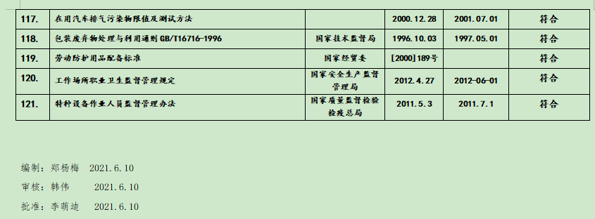  ——问题点：法定要求的确定应根据公司具体业务经营来进行分析识别，保证合规义务充分及适宜。已与负责人口头交流。
职业健康安全目标及其实现的策划 | 6.2 | 公司及本部门目标  序号 类别 项目 量化数值 统计方式 统计周期  1 指标 安全事故 不发生重大安全事故 安全事故报告 1年  2 目标 安全事件 ≤2次/年 安全事件报告 1年  3 目标 员工满意度 ≥80分 员工满意度测评报告 1年  核查“目标指标完成情况统计表”，.统计周期：每年1次统计人：郑杨梅 2021.11.30；内容显示本年度部门目标已达成。  查“目标指标及管理方案实施情况检查表”：编制：郑杨梅 2021.1.30；审核： 韩伟 2021.1.30；批准：丁鹏青 2021.1.30；内容如下：  ——年度保持基本符合
  部门 | 安 全 目 标 | 统 计 日 期 | 统 计 结 果
  公  司 | 不发生安全事故 | 2021.11.30 | 0
  公  司 | 不发生安全事件 | 2021.11.30 | 0
  公  司 | 员工满意度 | 2021.11.30 | 85%
  行  政  部 | 不发生安全事故 | 2021.11.30 | 0
  行  政  部 | 不发生安全事件 | 2021.11.30 | 0
  行  政  部 | 员工满意度 | 2021.11.30 | 85%
  序号 | 项目 | 目标 | 指标 | 方案 | 计划完成  时 间 | 实施情况记录 | 检查人/日期
  1 | 火灾 | 有效控制火灾发生 | 火灾事故发生率为0 | 1、行政部执行火灾应急预案  2、依据公司火灾的应急预案，针对公司覆盖区域进行火灾应急演练，全员参与  3、在公司生产经营范围内购置适当灭火器满足灭火要求  4、定期进行监督检查 | 全年控制  2021.12.30  全年控制 | - 行政部长期按应急预案中要求执行  - 公司于2021年5月18月进行了火灾应急演练，全员参与  - 已经按照要求配置合适灭火器材  - 每半年对灭火器的充气量进行检查 | 韩伟  2021.11.26
  2 | 危险固体废物处置 | 确保产品生产过程中午环境污染事件 | 危险固体废弃物实现分类堆放，并明确标识；各类废弃物分类处理率达100% | - 垃圾桶等存放器具购买、标识制作。  - 按类别回收、处置  - 按类别分区堆放、统一处置  - 寻找有资质的废弃物处理商处理并记录。 | 2021.12.30全年控制  全年控制  全年控制 | - 垃圾桶等存放器具购买、标识制作。  - 按类别回收、处置  - 按类别分区堆放统一处置  - 物业公司处理并保留记录 | 韩伟  2021.11.26
  3 | 人身事故 | 各类重特大事故 | 重特大事故0 | - 完善安全防护设施、安装漏电保护器  - 配备安全合格的劳保用品、安全标示、信息牌  - 施工现场安全员，进行专业培训，持证上岗。戴“安全督察”袖标，加大检查力度，及时制止违章作业 | 2021.12.30全年 | - 完成  - 完成  - 持续 | 韩伟  2021.11.26
能力 | 7.2 | 策划有《人力资源控制程序》。  查管理手册“表2 部门职能”里对各部门职责进行了规定；  出示有“岗位能力确认表”编制：郑杨梅2021.1.28，批准：李萌迪 2021.1.28；抽查内容如下：  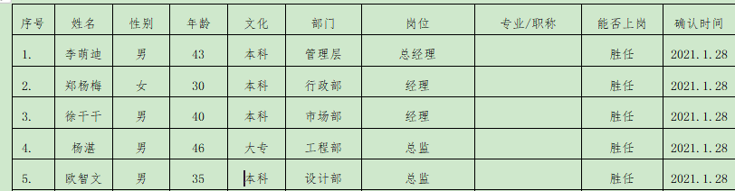  ——查持证上岗人员  提供有建筑施工企业专职安全生产管理人员安全生产考核合格证书、质量员证书、电工操作证、高处作业证，均在有效期内。具体见企业文件夹扫描件。  ——查培训计划及培训记录  2021年度培训计划显示，全年培训项目共6项，包括：体系标准；销售与谈判技巧； 消防安全培训 ； 供应商管理制度；办公软件学习；如施工安全注意事项等。  跟踪抽查相应的培训记录  抽1，2021.5.6.；培训题目：消防安全培训；参训人员：李萌迪、韩伟、杨湛、王国杰、欧智文。  抽2，2021.1.20.；培训题目：标准学习 ；参训人员：李萌迪、韩伟、杨湛、王国杰、欧智文  抽3，2021.6.20.；培训题目：供应商管理制度；参训人员：严建恒、方建仙、涂楚芬  ——以上培训均有效果评价。  ——年度保持基本符合。
意识 | 7.3 | 询问行政部负责人郑杨梅、市场部王国杰，其对组织方针和所在工作岗位的质量目标基本熟悉，也了解自己的工作效益会影响组织质量管理体系的有效运行。
文件化信息 | 7.5 | 受审核方建立的管理体系文件包括：  - 管理手册 SLL/OHSM-A/0-2020版A/0，发布时间：2019年5月6日 实施时间：2019年5月6日  2.程序文件，含23个文件，包括标准要求的形成文件的信息。  3.体系运行所需要的文件和记录  编制了《文件控制程序》《记录控制程序》用于对管理体系文件，符合标准要求。  查行政部管理手册、管理制度等文件均保管良好，为有效版本。  行政部负责收集有关产品的国家标准、行业标准的最新版本，分发到相关部门使用；收回旧标准。  查见《法律法规清单》，内容包括：序号、文件名称、编号、版本等，收集基本全面，基本符合。  以上外来文件保管良好，均为有效版本。  查见《记录清单》，内容包括：序号、记录名称、编号、保存期等。  共登记有设备一览表、管理评审计划、内部审核年度计划、文件发放回收记录、单年度培训计划、培训记录表、环境因素清单等。  保存期限为三年。  抽查行政部劳保用品发放清单、培训记录表、受控文件清单，填写及保管符合要求。  各部门保存各记录，按时间整理，放置在文件柜中，以便检索，行政部定期对其进行检查，目前保存完好。名称，编号构成记录的唯一性标识。  介绍：尚未有销毁记录，若有由行政部组织进行。  其他自监1后无变化  ——年度保持基本符合
运行策划和控制 | 8.1 | 部门执行《环境和职业健康安全运行控制管理程序》、《基础设施和工作环境控制程序》、《易燃、易爆危险品控制程序》等。  运行控制情况：办公过程注意节约用电，做到人走灯灭，电脑长时间不用时关机，下班前要关闭电源；办公区域内配置的灭火器,在有效期内。  办公过程使用的电器如：空调、电脑、灯具均符合安全设计要求，使用过程注意安全，预防触电，工作时间平均每天8小时；  办公用品按要求由行政部负责发放，作好记录；  公司无外包，无承包，公司对供应商在采购过程中及运输交付的安全管理，在合同中具体有规定。  抽：“过程监视和测量记录”，受检部门：办公区域（行政部、设计部、市场部、工程部、财务部）；内容如下：  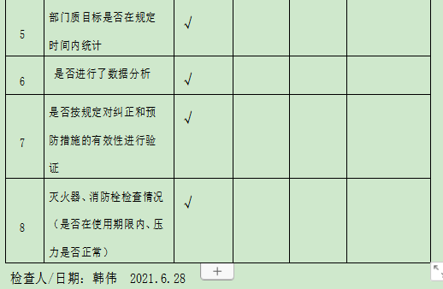  检查人：韩伟，2021.6.28.  另抽2021.9.30.及2021.3.30.过程监视和测量记录，均按规定记录。  查“2021年劳护用品发放清单”登记：郑杨梅 2021.5.11；抽查内容如下：  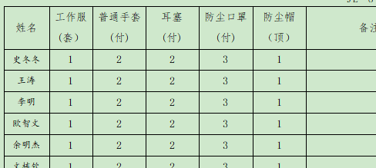  查社保：公司为员工缴纳社保  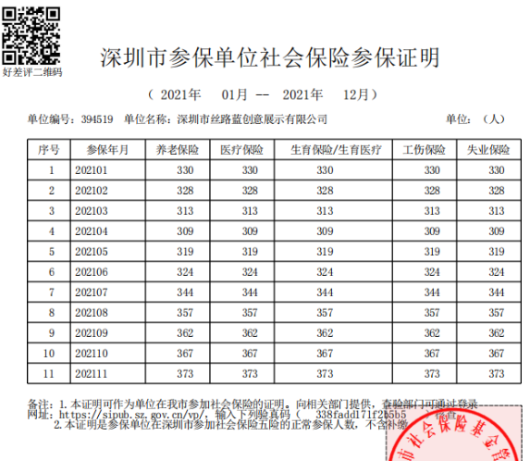  查员工体检：提供有本年度体检报告，具体抽样见企业文件夹里的照片。  查三级安全教育：提供有三级安全教育档案；抽查内容如下：  编制单位： 深圳市丝路蓝创意展示有限公司  编制时间： 2021年6月15日  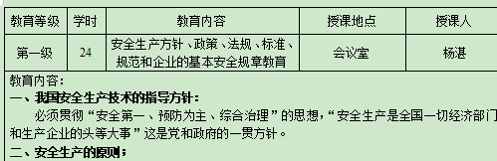  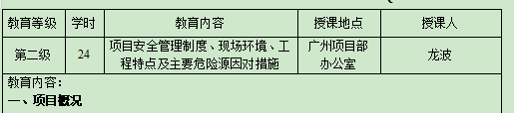  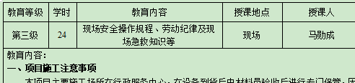  提供有“致相关方的一封信”，抽查内容如下：  1. 所提供的原物料、施工过程、服务应满足国家、地方、行业的有关环境保护方面的法律法规的要求，在保证质量的前提下确保安全性能并减少包装材料的使用。  2. 在施工活动或服务过程中工人及施工人员配戴安全帽以及安全防护用品，应制定计划、采取措施，达到国家或地方的标准（每年都要有明显的削减，直至达标）。  4. 在施工过程中应优先考虑采用无污染、少污染、无危害、少危害的工艺、设备、先进的操作方法等，不得采用国家或地方已禁止使用的施工工艺与设备。  5. 妥善保管易燃、易爆或有毒有害物品，采取防范措施防止在储运过程中发生火灾、爆炸或泄漏等事故，造成污染及对人身的伤害。  6. 在施工过程中，应保证安全指示标牌树立显眼的地方，确保灭火器及消防栓能正常使用，不得在紧急情况出现失灵现象。设备在使用过程中，应遵守安全规范，防止发生火灾及触电情况。  为了使我们的员工有一个良好的、健康安全的工作环境，我们期望所采取的旨在安全和员工身心健康的活动得到各相关方的支持和配合。  深圳市丝路蓝创意展示有限公司 2021.1.18  远程视频观察，办公区域，照明及通风良好，布局干净整齐，无线路裸漏及电路、火灾安全隐患，靠墙配置防火箱及灭火器。  查：安全资金投入  ——基本符合
  设备材料 | 16820元
  人员培训 | 3840元
  劳保用品 | 640元
  安全标识 | 580元
  围栏 | 360元
  消防栓 | 1200元
  灭火器 | 820元
  安全帽 | 380元
  手套 | 140元
  合计 | 24780元
应急准备和响应 | 8.2 | 查到《应急预案 》，包含有事件级别及不同级别事件的处理程序、事件处理组织机构及职责分工、通用及特殊处理程序、各岗位要求等。具有可操作性。  ---抽查消防安全应急预案演练记录  演习2021年5月18日下午，地点：办公区广场，参加部门：公司全体人员，演练内容：模拟办公楼某办公室插座原因引起火灾时的报警、逃生疏散、紧急集合、灭火、急救演练。  演习总结（包括改进建议）：  1、通过这次演练员工的安全防范意识得到提高，消防技能得到提升，能够使用基本消防器材，火灾发生时懂得选择正确的逃生通道和掌握正确急救和逃生方法。  2、通过这次演练说明应急准备和响应程序适应火灾发生后的应急情况。  3、本次演练中个别员工在使用灭火器时未及时按下压把对准火源灭火，个别人右手托住瓶底，左手按压把，操作方法不正确，需改进。；  演习组织者：韩伟；演习负责人：韩伟  ——年度保持基本符合
监视、测量、分析和评价绩效-总则 | 9.1.1 | 执行“过程、绩效监视和测量控制程序”，对安全管理体系的过程能力进行监视和测量，主要通过内审对管理体系运行的符合性和有效性进行监测；再通过管理评审对管理体系的充分性、有效性和适宜性作了肯定的评价，；通过目标考评，监测管理体系运行的有效性。  部门过程的监视、测量、分析、评价主要表现在以下几个方面  1.目标指标考评：其202.1-11.月公司及部门分解目标指标达成，有效证实体系过程具备目标指标的实现能力。  2. 日常监测包括自查、检查、接受检查，目前未发现问题。对各部门目标进行考核，目标经考核能完成。对完成情况进行分析，在各管代及部门工作报告中，整体认为公司各部门的监测分析工作基本有效。本年度内审中发现的不符合已验证关闭。管评的改进措施正在实施完毕。部门执行职业健康安全手册相关内容，明确公司收集分析信息数据的内容、责任部门及方法等内容。分析和评价机制已基本建立。基本符合要求。  3.过程控制：出示有“目标指标完成情况统计表”，“年度培训计划”，“培训记录”，“合规性评价记录及报告”，“员工满意度调查表”等。  ——上述描述基本有效证实了部门体系过程监视、测量、分析和评价符合要求。  ——年度保持基本符合要求
合规性评价 | 9.1.2 | 编制《合规性评价控制程序》  提供《合规性评价记录》及《合规性评价报告》2021年6月10日，评价依据：适用的职业健康安全法律 、适用的环境法律、共同执行法规等。  查《合规性评价报告》；评价时间：2021年6月10日；评价范围：公司活动、产品和服务中适用的法律、法规和其他要求；评价依据：法律、法规和其他要求执行情况评价表；  结论：  公司的运行符合相关法律、法规的要求。  具体其他法规符合性参见《法规评价清单》  制定： 郑杨梅 审批：李萌迪  ——年度保持基本符合
内部审核 | 9.2 | 制定了《内部审核控制程序》进行内部审核过程控制。提供内审记录，抽查内容如下：  审核组：韩伟、郑杨梅：签到表显示，总经理、管代、行政部、工程部、市场部、设计部参与了内部审核的首末次会议；提供了内审员任命书及首末次手写签到表。  查2021.9.15..制定计划，20219.25..实施的内部审核，内容包括审核目的、审核范围、审核准则、审核具体日程安排、编制批准等，内容完整，能够满足策划要求。  提供各部门《内部审核检查表》，内容包括条款号、检查内容、检查记录和结果判定等，记录显示，审核组有按照计划要求进行，满足执行要求。  查《内审报告》中内部审核结论记录如下：审核组在与公司领导层进一步沟通后一致认为，我公司的质量、环境管理体系文件基本符合要求，运行基本有效。  查《内审不符合报告》，本次内部安全体系审核共发现1个一般不合格项，具体的分布情况见附件1—《内审不合格项统计表》。从分布情况分析，按过程分主要集中在8.1条款方面，有一项不合格。不符合已验证关闭。  ——年度保持基本符合
事件、不符合和纠正措施 | 10.2 | 企业通过过程的监视和测量、绩效考核、内审、管理评审等方式和机制，确保质量管理制度有效执行。  企业经过策划，采用对产品的监视和测量，对不合格品控制等来证实产品的符合性。  企业制定《不符合控制程序》、《事件报告、调查与处理程序》、《改进控制程序》等，通过分析实际存在的或潜在的不符合的原因，制定纠正和预防措施，并验证其效果，以防止不符合的发生／再发生，实现持续改进绩效的目的。  对内审中的不符合，采取了纠正措施，并验证；  为保证公司职业健康安全管理体系的有效运行，通过对安全事件的调查处理，以确保管理体系运行的有效性。  负责人介绍，在公司正常经营活动中，出现了轻微不符合，部门已经采取纠正和纠正措施，经验证纠正措施有效。  公司研发及销售活动未发生过环境、安全等事故。  查持续改进：  a. 通过管理体系运行，管理方针、目标的实施，内审、管理评审进行持续改进；  b. 通过数据分析、纠正、预防措施实施达到持续改进；  c. 通过顾客满意度调查，改进、提高产品质量，满足顾客需求，达到持续改进的目的。  管理评审提出改进措施已实施完毕。  ——年度保持基本符合

说明：不符合标注N

